
Aabenraa Kommune

Grundvands- og drikkevandsgruppen
Skelbækvej 2
6200 Aabenraa
Telefon: 73 76 76 76
Mail: vand@aabenraa.dk

KRAV TIL INDRETNING AF BORINGER

Boringer til indvinding af grundvand skal altid være indrettet med en overbygning som beskrevet i Boringsbekendtgørelsen. Tegninger herunder viser to eksempler på en korrekt indrettet boring med overbygning udført som henholdsvis nedgravet og på terræn.

Vigtigt at huske: Overbygningen skal altid være indrettet, så den er tør indeni, ikke bliver ødelagt ved brug, og er beskyttet overfor ydre påvirkninger som påkørsel og vejrforhold.

Nedgravet overbygning (ofte udført som tørbrønd):

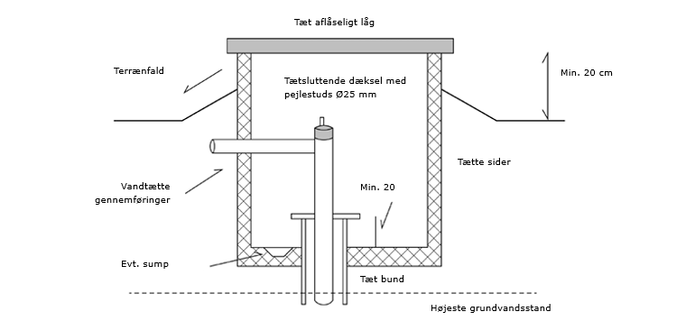

Overbygning udført på terræn:
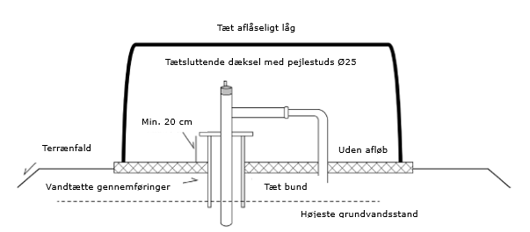

Eksempler på boringers indretning

På billederne herunder er der eksempler på, hvordan en boring skal være indrettet, og hvordan det ikke skal være indrettet. Du kan selv tjekket og udbedre mindre fejl, men skal der laves større ændringer, skal du have en brøndborer til at gøre det.

Kontakt Aabenraa Kommune, hvis du er i tvivl.

Boringen skal have en overbygning

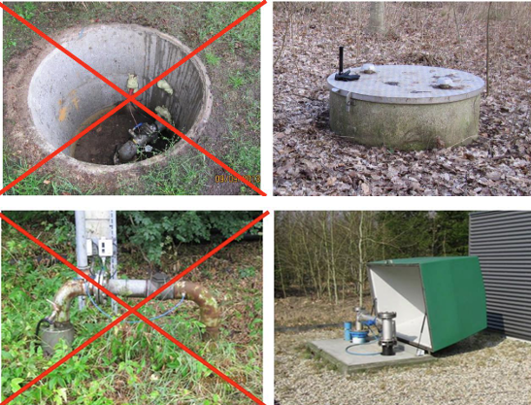

En tørbrønd skal have en opkant på min. 20 cm
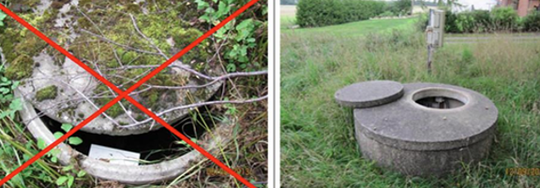
Min. 20 cm

Overbygningen skal have et tæt låg eller tag

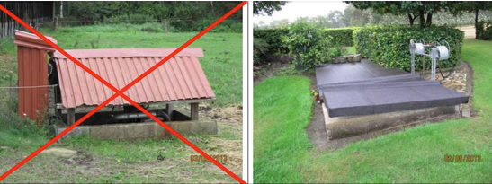

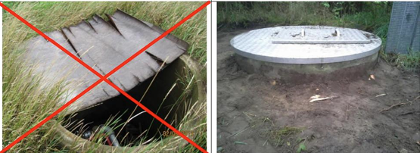

Omkring boringen skal der altid være tørt. Der må aldrig stå vand på bund af overbygning

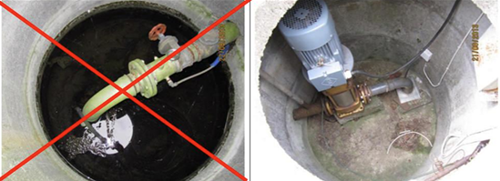

En overbygnings sider samt rør- og kabelgennemføringer skal være tætte

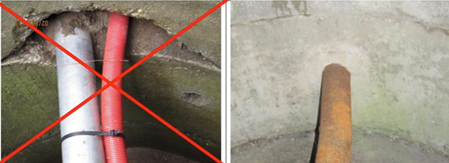

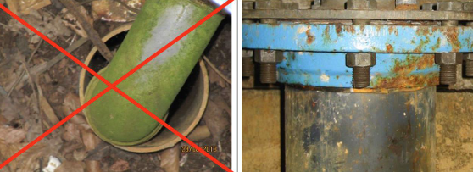

Overbygningen skal være ren og ryddelig

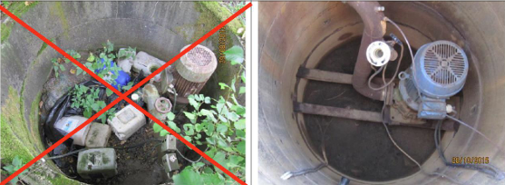

Forerøret skal afsluttes mindst 20 cm over gulv/bund i overbygning eller 50 cm over naturligt terræn

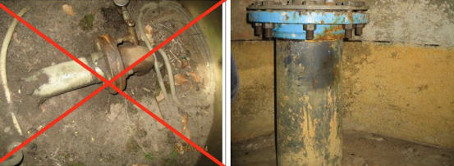

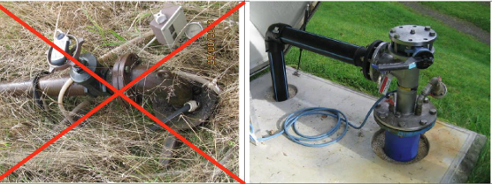
Min.50 cm

Kabler til dykpumper skal have en tæt afslutning

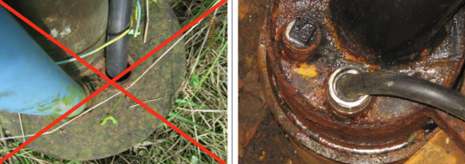

Pejlestudsen skal være tæt (og være mindst 25 mm i diameter)

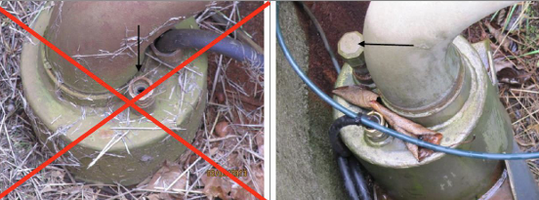

Der må ikke kunne ske oversvømmelse af boringen, og terrænet skal skårne væk fra boringen

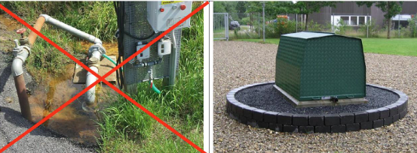

Boringsbekendtgørelsen: BEK nr. 1260 af 28/10/2013 om udførelse og sløjfning af boringer og brønde på land

